立体多彩SBS防水卷材屋面防水施工方案

一、防水材料：
立体多彩SBS 3mm或4mm（聚酯胎）改性沥青防水卷材
二、防水施工
（1）基层要求
基层必须平整、清洁、干燥，含水率应小于9%，然后用冷底油均匀涂刷基层表面，待其干燥后方可施工。
（2）卷材铺贴顺序方向：
顺序为先高、后低跨；同等高度先远后近；同一平面从低处开始铺贴。铺贴方向为坡度＜3％时平行于屋脊的方向铺贴；坡度在3％-15％之间时平行或垂直屋脊方向铺贴；坡度>15％时垂直于屋脊方向铺贴。
（3）铺贴方法
热熔法：用火焰喷枪或其他加热工具对准卷材底面和基层均匀加热，待表面沥青开始熔化并呈黑色光亮状态时，边烘烤边铺贴卷材，并用压辊压实。同时应注意调节火焰大小和速度，使沥青温度保持在200—250℃之间。
（4）搭接处理
长边搭接时单层防水纵横向搭接宽度≥100mm，双层防水应≥80mm，短边搭接时单层应≥150mm，双层应≥100mm。同时，粘贴要均匀，不可漏熔或漏涂，应有少量多余的热熔沥青或冷粘剂挤出并形成条状。
三、工艺操作要点
1、基层表面清理修整。施工前将验收合格的基层清理干净，防水基层（找平层）应经过验收应符合设计要求：
- 保持干燥，如有渗水部位应先进行封堵。含水率不得大于9%，空铺法要求五明水即可施工。
- 基层表面应坚实、平整、压光、充分养护，不得有空鼓、开裂、起砂、脱皮及凹凸不平等缺陷。阴阳角处应做成圆弧形，圆弧半径应不小于50mm.
- 防水基层若有缺陷或积水现象必须惊醒修整和清理，合格后方可进行防水施工。
2、涂刷基层处理剂。在验收合格的基层上薄面均匀的涂刷一道基层处理剂，切勿反复涂刷，不得漏刷或露底。带基层处理剂干燥后（一般以不粘手为准），应及时进行下道工序。
3、贴立体多彩SBS卷材。
满粘法：用火焰喷枪烘烤卷材地面和基层，带卷材表面熔融至黑色光亮时，立即向前滚动卷材，滚铺时应排除卷材下面空气，时卷材平整、紧密的粘贴在基层上。
收头处理、结点密封。充分烘烤搭接边上层卷材底面和下层卷材上表面的改性沥青涂盖层，必须保证搭接处卷材间的沥青密实熔合，且有熔融沥青从边端挤出，形成匀质沥青条，溢出宽度以10mm为宜，以利封闭接缝口得目的。
4、检查、修补、清理、验收立体多彩SBS卷材防水层。铺贴时边铺边检查，检查时用薄的小铁铲检查接口，发现不密实之处及时修补，不得留任何隐患。
5、成品保护。在已做好的防水层上要及时坐下道工序施工或做好必要的隔离、铺垫保护措施，以免破坏卷材防水层。

屋面防水施工细部构造

1、出屋面管道防水构造
（1）管道根部四周做附加增强层，宽度不小于300㎜.
（2）防水层贴在管道上的高度不小于250㎜，附加层卷材应剪出切口，上下层切缝粘贴时错开，严密压盖。附加层卷材剪裁方法如图所示：
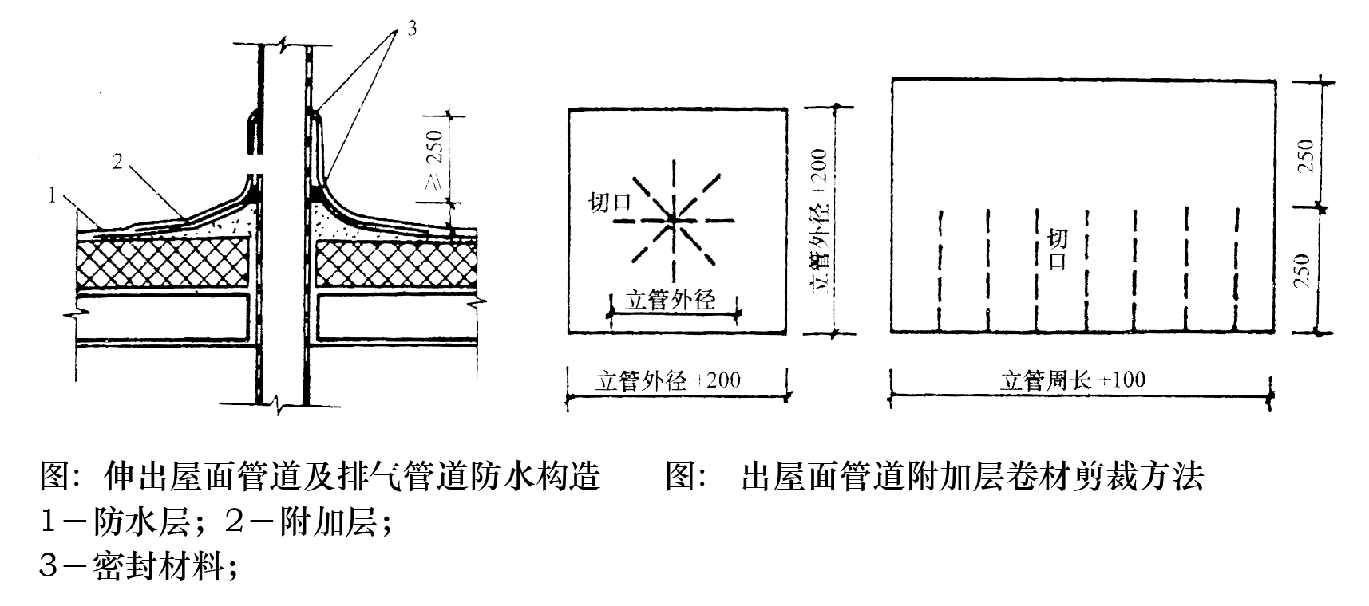

2、屋面女儿墙阴角、阳角防水构造施工方法如图所示：
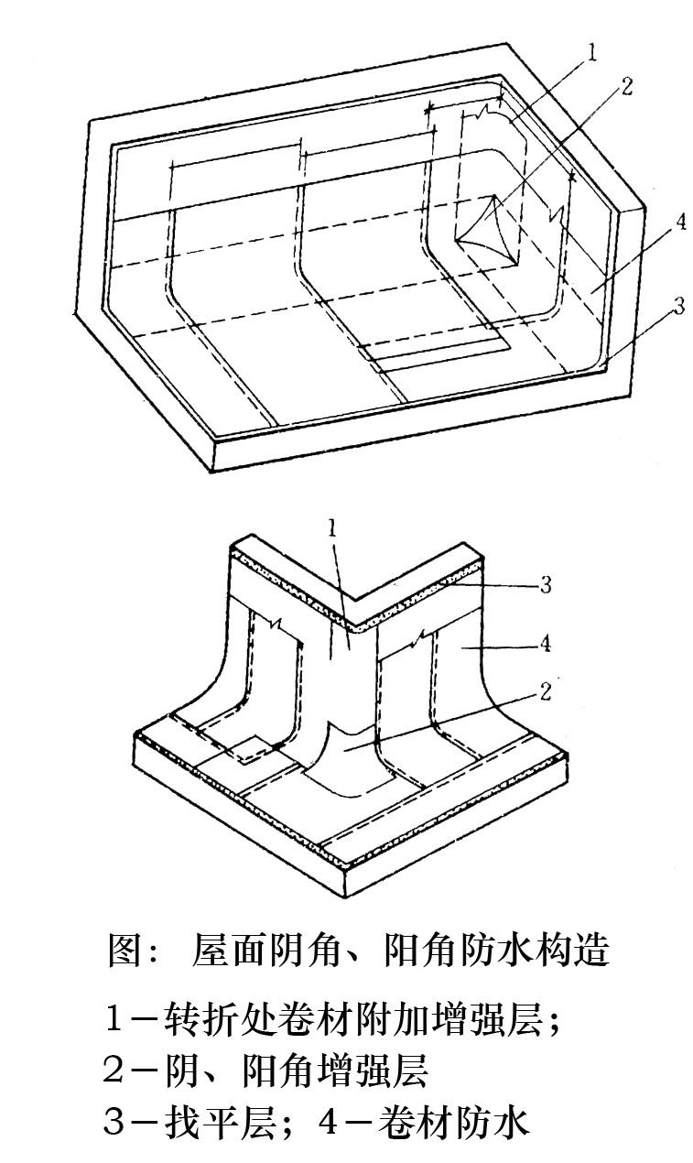

3、屋面女儿墙防水施工构造如图所示：

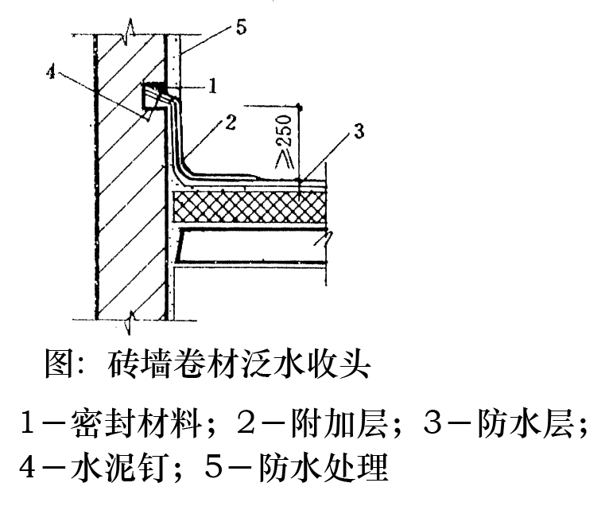
4、屋面落水口防水施工构造如图所示：

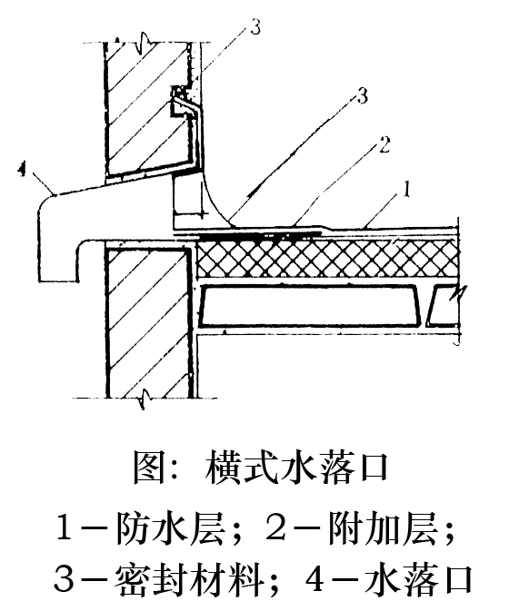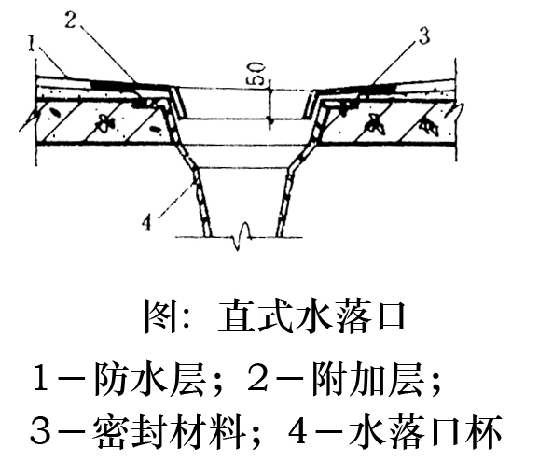

5、屋面高低跨变性缝防水施工构造如图所示：
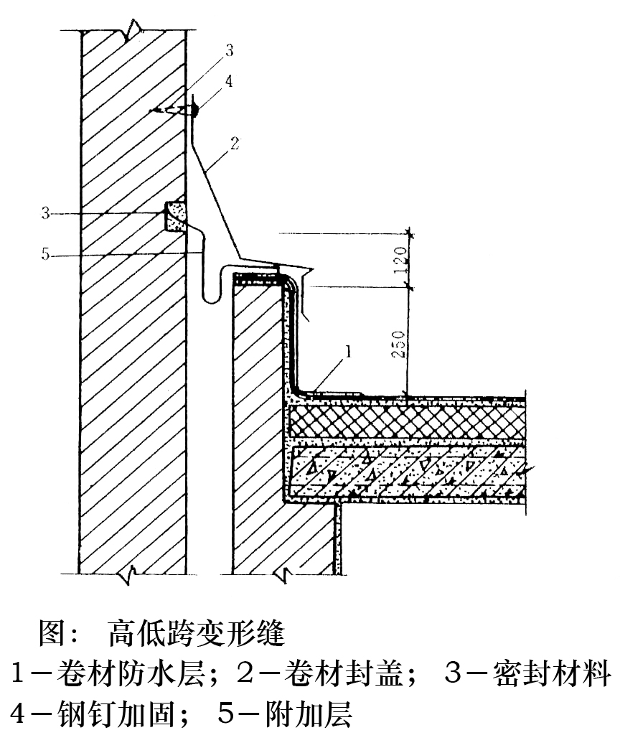

6、屋面无组织排水檐口防水施工构造如图所示：
